湖州师范学院横向科研经费使用信息公开一览表
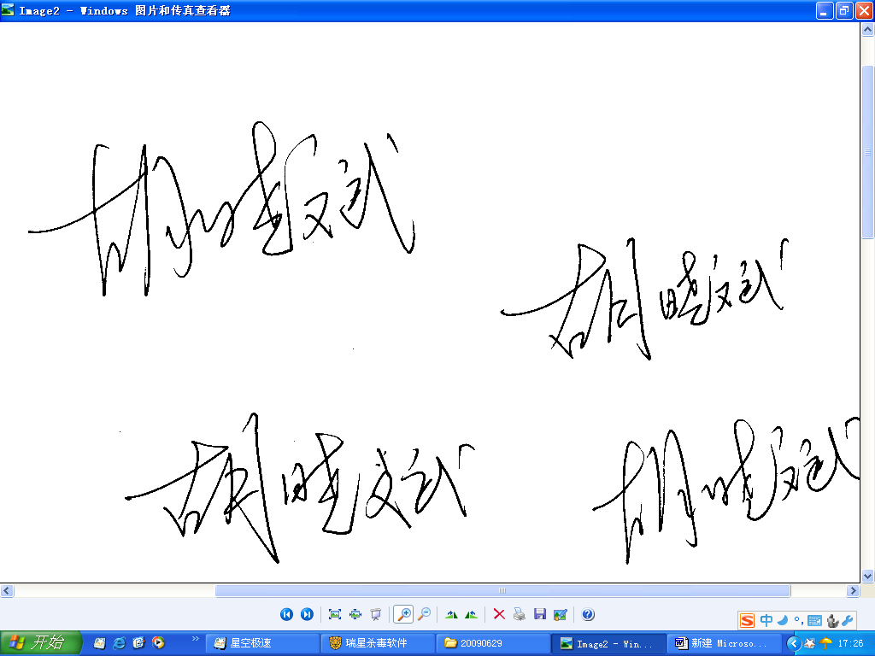
填表人： 填表日期：2016年 06月 30日
立项  信息 | 项目名称 | 香水精油成分分析及鉴定研究
立项  信息 | 合作单位 | 杭州仁盛控股有限公司
立项  信息 | 协作单位
立项  信息 | 项目期限 | 2015年 7月 1日 至 2016年 6月 30 日
立项  信息 | 项目负责人及课题组成员 | 姓名 | 职称 |  |  |  | 工作单位 |  |  | 承担任务
立项  信息 | 项目负责人及课题组成员 | 胡晓斌 | 副教授 |  |  |  | 生命科学学院 |  |  | 分析鉴定
立项  信息 | 经费总额 | 万元
立项  信息 | 经费预算 | 设备费 |  |  |  |  | 万元 | 材料费 |  | 0.8万元
立项  信息 | 经费预算 | 测试化验加工费 |  |  |  |  | 0.6万元 | 会议费 |  | 万元
立项  信息 | 经费预算 | 差旅费 |  |  |  |  | 0.2万元 | 劳务费 |  | 2.5万元
立项  信息 | 经费预算 | 合作协作研究与交流费 |  |  |  |  | 万元 | 专家咨询费 |  | 万元
立项  信息 | 经费预算 | 出版/文献/信息传播/知识产权事务费 |  |  |  |  | 万元 | 业务接待费 |  | 0.75万元
立项  信息 | 经费预算 | 管理费 |  |  |  |  | 0.15万元 | 其它费用 |  | 万元
过程  信息 | 经费到位情况 | 已拨入 |  | 5万元 |  |  | 未拨入 | 0 万元 |  | 实际经费使用总额 | 3.15万元
过程  信息 | 阶段性成果 | 样品测试方法
过程  信息 | 预算支出情况 | 设备费 |  |  |  | 万元 |  | 材料费 |  | 0.5万元
过程  信息 | 预算支出情况 | 测试化验加工费 |  |  |  | 万元 |  | 会议费 |  | 万元
过程  信息 | 预算支出情况 | 差旅费 |  |  |  | 万元 |  | 劳务费 |  | 2.5万元
过程  信息 | 预算支出情况 | 合作协作研究与交流费 |  |  |  | 万元 |  | 专家咨询费 |  | 万元
过程  信息 | 预算支出情况 | 出版/文献/信息传播/知识产权事务费 |  |  |  | 万元 |  | 业务接待费 |  | 万元
过程  信息 | 预算支出情况 | 管理费 |  |  |  | 0.15万元 |  | 其它费用 |  | 万元
过程  信息 | 大额设备和材料名称和价格
结题验收信息 | 项目成果 | 研究报告
结题验收信息 | 经费结算情况
结题验收信息 | 结题时间 |  |  |  | 结题验收单位
结题验收信息 | 结题验收意见
注：涉及商业秘密的，委托单位、项目名称等敏感关键词用“*”替代。

